针对就业大学生的IT行业现状分析
赵美然
大连理工大学 辽宁省 大连市 116000
2386060529@qq.com
摘 要 在这个飞速发展的信息时代，IT行业从兴起到繁盛，已居于二十一世纪的热门行业之一，由此也带动了计算机产业的蓬勃发展，与此同时各高校中的计算机专业也日渐火爆，越来越多与此相关专业的高校人才逐渐成长起来。而当这些大学生投身社会开始就业时，现如今的IT行业是否与他们想象中的IT行业一样？大学生在选择自己的毕业去向时需要考虑的因素又有哪些？要深入了解这些问题的关键，首先就是从我国IT产业（主要是其中的软件行业）的发展前景出发，针对高校大学生就业的各种问题进行搜集分析，结合时代现状与大学生特点加以剖析。其中主要对大学生就业与深造的职业生涯选择、不同性别在IT行业的就业现状、不同地区对于IT行业的薪酬影响等加以论述分析。
关键词： IT行业；大学生就业；薪酬；地域
中图法分类号：TP3

- 引言
  - 飞速发展的IT行业
IT（Information Technology）行业，也就是信息技术产业，是二十一世纪人们尤为重视的高新技术产业之一。“近10年来，以移动互联网、社交网络、云计算、大数据为特征的第三代信息技术架构蓬勃发展。” ^{[1]} 经过这些年的发展，不管是IT行业从业人数还是高校专业报考的热门程度，在近几年都热度依然。而这背后关于IT行业发展前景的思考与行业现状的分析值得研究，相关专业的高校就业大学生在选择自己的道路之前，更是要擦亮双眼，多方调研，对职业生涯规划有一个基础的了解。本文就是基于这样的背景下，对IT行业的一些重要方面进行调查分析，结合大学生就业的选择与行业发展前景得出结论。
  - IT行业前景
随着经济全球化的发展，可以预见的是，IT行业也将加快全球化的步伐。虽然国际市场正在逐步打开，但国内市场的竞争与发展仍然是当前国内企业要关注的第一要务。对于相关专业的大学生来说，很大一部分要考虑的也是当前国内市场的发展前景与趋势。“IT产业的市场结构越来越趋向集中，软件产业在IT产业中所占比重越来越大”^{[2]}，面对市场的不断变化与，如何能不被淘汰？这不仅需要的是终生学习的毅力，更需要的是让每个从业者做出顺应时代，深思熟虑后做出选择。
    - 政策与市场
“产业发展状况和产业发展环境密切相关” ^{[3]} ，结合我国政策环境与市场环境来看，一方面国家十分重视IT行业的繁荣发展，另一方面我国具有很大的市场容量，不管是用户规模还是市场需求都对IT行业的发展十分有利。这样的环境无疑对于行业的发展是有益的，但我们也要看到不利的方面，部分技术与产品仍然依赖进口，区域性的经济结构十分固化，这都是我们需要奋斗和为之努力的方向。
    - 人力资源
众所周知我国人力资源充沛，随着这几十年的飞速发展，信息产业的人才一批批的涌现，各大高校对于计算机、软件工程等专业的宣传和培养也越来越重视。当然人力资源的充沛也蕴藏着劳动密集型产业技术不足的短板，正如从“中国制造”转向“中国创造”的号召，对于IT行业来说转向技术密集型才是未来的方向，才能为行业注入蓬勃发展的动力。

- 分析方法与分析结果
  - 影响大学生就业的因素
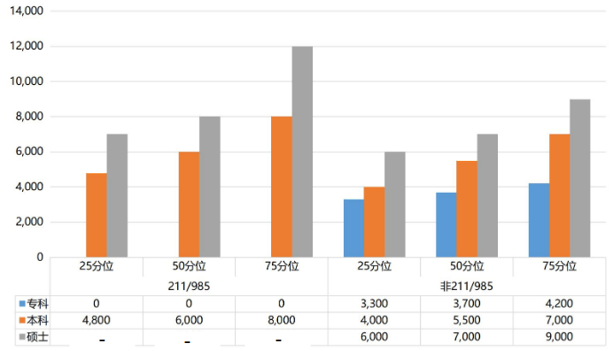
图1 2018-2019年互联网及IT行业毕业生起薪序列^{[4]}
    - 学历还是履历
读研还是就业，这是大多数学生会面临的问题。对于IT行业来说，大学生十分关心一点的就是，继续深造的学历更重要，还是早点获得工作经历更加分。一些人会担心：要是大学毕业直接工作学历不够怎么办？关于学历对于IT行业就业的影响，直观可以通过薪酬（如图1所示）与就业人数（如图2所示）来看。可以看出学历对于薪酬的影响是必然的，当然，每个大学生的选择仍需要考虑更多的因素。

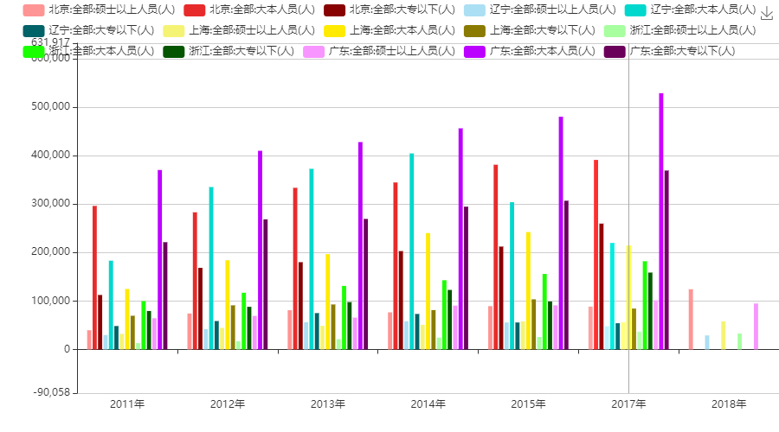
图2 2011-2018各地软件行业不同学历从业人数柱状图^{[5]}
    - 地区与薪酬
珠三角地区，长三角地区，环渤海地区，中西部地区可以说是IT行业发展集中的地区，面临职业选择，地域因素往往直接影响薪酬，从各地软件行业劳动者报酬（如表1所列）可以了解一二。我们可以看出，总体来说区域性的经济结构依然固化。
表1 2011-2017年各地软件行业劳动者报酬^{[5]}
Time | Beijing | Liaoning | Shanghai | Zhejinag | Guangdong
2011 | 7160336 | 1540383 | 2969511 | 1399636 | 5900688
2013 | 9338693 | 3303974 | 6384161 | 2227726 | 7243234
2015 | 12827484 | 2671302 | 6495454 | 3958017 | 10060524
2017 | 17653228 | 3001059 | 7005920 | 5425226 | 14391148

结论
结合以上的研究分析可以推断，仅就IT行业来说，区域性的影响在一段时间以内仍然会是十分重要的。而不管是立刻就业还是选择深造，都有着各自不同的收获与机遇。与此同时我们也可以意识到，每个不同的从业者的职业生涯都有着不少的限制和瓶颈，性别、年龄、学历、地域、社会经验……针对每一个大学生来说，开始自己的职业生涯都是需要慎重，而其中不少的犹豫来源于IT行业现状的影响，其中有些限制是为了收获更多，更高质量的人才，而有些却在一定程度上阻碍了行业的进步。在学历与经验上的门槛越牢固，以此判定一个人的工作能力，架起壁垒，行业未必收获到最优秀的人才；人才不断涌进经济发达的区域固然是市场驱使的选择，但不代表其他地区就应该从信息技术发展浪潮中掉队，减少一些不必要的区域性结构固化，让更多地区获得崛起和复苏才是共同富裕，携手前进的选择。
单单从就业来看，大学生站在被选择的一方。我们只能通过一系列的研究分析，得出结论，给他们对于职业选择的建议，让他们选择适合自己的道路，了解更多的行业现状。他们做出选择，之后去求职，被挑选，互相竞争着是否能够留下。
而从行业发展的角度来看，一个行业想继续繁荣，自身才是被社会，被市场，被年轻人选择的一方。未来是年轻人的，随着时代的进步与发展，IT行业存在一些发展中的问题是必然的，当我们从大学生的视角来了解和分析整个行业，越可以了解到一个行业的现状。一个行业想要良性的发展下去，应当重视的不仅仅是如何提升自己的发展动力，也要注意繁荣景象背后的不足和问题。

参考文献

[1] 李国杰.新一代信息技术发展新趋势（大势所趋）.人民网 [J/OL].[2015-08-02]. http://it.people.com.cn/n/2015/0802/c1009-27397176.html
[2] 袁勤俭.世界IT产业发展趋势及我国的对策分析[J].管理科学,2003,(3):25-29.
[3] 李楠.我国IT产业发展模式分析[J].当代经济研究,2004,(2):40-42.
[4] 2018-2019年互联网及IT行业薪酬调研报告[OL]. https://wenku.baidu.com/view/60ac468ba3c7aa00b52acfc789eb172dec639946.html?fr=search-1-wk_user_nor-incomeN
[5]国家发展研究中心信息网[OL]. http://www.drcnet.com.cn/www/int/

